**تخمین تخلخل یکی از مخازن پارس جنوبی با استفاده از روش تراکم نوترون مغناطیسی هسته­ای و صوتی مغناطیسی هسته­ای (SMR)**

نسیم سادات مولایی

کارشناسی ارشد، معدن، نفت و متالورژی، دانشگاه یزد، یزد، ایران

[nasim.molaei.73@gmail.com](mailto:nasim.molaei.73@gmail.com)

**چکیده**

تخمین تخلخل در مخازن گازی به روش­های غیرمستقیم مانند استفاده از نگارهای چاه­نگاری مرسوم و جدید پیچیده می­باشد. به عبارت دیگر در این مخازن تخلخل کم­تر از حد واقعی تخمین زده می­شود. روش تشدید مغناطیس هسته­ای­ که به طور معمول در مخازن نفتی برآورد قابل قبولی از تخلخل می­دهد، در مخازن گازی دارای خطا می­باشد. مطالعات نشان می­دهد که پاسخ تشدید مغناطیسی هسته به هر دو اثر منافذ (اندازه منافذ، توزیع اندازه منافذ) و خواص سیال پرکننده منافذ وابسته است. با ارائه راهکارهایی همچون روش تراکم نوترون مغناطیسی هسته­ای و صوتی مغناطیسی هسته­ای (SMR) که برروی داده­های NMR صورت می­پذیرد و با کمک دیگر نمودارهای مرسوم اعمال می­شود به بررسی کاهش خطای تخمین تخلخل برروی داده­های چاهی در یکی از مخازن پارس جنوبی بپردازد. ابتدا روش­های تصحیح در کل چاه بررسی می­گردد و در ادامه با جداسازی عمق­های حاوی گاز، تخلخل تصحیح شده با تخلخل اندازه­گیری شده برروی مغزه­ها مقایسه می­گردد. نتایج نشان می­دهد که روش ترکیب تراکم نوترون، صوتی مغناطیسی- هسته­ای که در برای اولین بار در این مطالعه معرفی شده، و روش صوتی مغناطیسی هسته­ای همبستگی زیادی با تخلخل مغزه دارد.

**کلید واژه**

روش تشدید مغناطیس هسته­ای، میدان پارس جنوبی، ارزیابی پتروفیزیکی، مخازن گازی

**1. مقدمه**

توصیف پارامترهای مخزنی از اهداف اصلی جهت توسعه مخازن نفت و گاز می­باشد از میان این پارامترها، ارزیابی و تعیین تخلخل و تراوایی از اهمیت خاصی برخوردار است. در این راستا و با توجه به اینکه استفاده از نگارهای متداول به منظور تخمین خواص پتروفیزیکی به تنهایی از دقت لازم برخوردار نبوده و به علت هزینه­های بالای عملیات، در بیشتر موارد مغزه­گیری از برنامه کاری حذف می­گردد. بنابراین بایستی اطلاعات نمودارهای چاه پیمایی را بهینه سازی کرد تا نتایج مشابه با نتایج مورد انتظار در مغزه­ها فراهم شوند و همواره روش­های جدیدی برای برآورد این پارامترها معرفی می­شوند. استفاده از نگار تشدید مغناطیسی هسته­ای یکی از این روش­ها می­باشد. لغت "هسته" در عبارت تشدید مغناطیسی هسته­ای به کاربرد منابع رادیواکتیو در ابزار برنمی­گردد، بلکه ریشه این لغت از چرخش هسته هیدروژن در میدان مغناطیسی گرفته شده است. تشدید مغناطیس هسته­ای (Neuclear Magnetic Resonance = NMR) برای اولین بار در سال 1946 توسط یک گروه تحقیقاتی در استنفورد و M.L.T آمریکا بکار گرفته شد[1]. تکنولوژی این ابزار در طول جنگ جهانی دوم توسعه یافت. همراه با توسعه سخت افزارها، فیزیکدان­ها و شیمیدان­ها توانستند این تکنولوژی را جهت رفع مشکلات موجود در زمینه علم فیزیک و شیمی بکار گیرند. طیف سنجی NMR در گستره­ی وسیعی از علم شیمی کاربرد دارد. در طول 50 سال، NMR در طیف سنجی آلی بکار گرفته شد تا شیمی­دانان بتوانند به کمک این روش ساختمان شیمیایی مواد را با جزئیات بیشتری بررسی کنند. در علم شیمی، NMR برای طیف وسیعی از هسته­ها بکار می­رود در حالی که در بحث چاه­پیمایی در صنعت نفت، NMR تنها به پروتون­های هسته هیدروژن موجود در آب و هیدروکربن محدود می­شود [2]. شرکت شلمبرژر که دارای سابقه تحقیقاتی چشمگیری در زمینه بکارگیری روش NMR می­باشد در اواخر سال 1980 توانست قدم­های مؤثری در زمینه شناخت مکانیزم­های استراحت و پراکندگی اندازه منفذی بردارد. در سال 1978 Jackson ساخت ابزارNMR با اکوهای پالسی را مطرح نمود که با طراحی ابزارهایی بر این اساس توسط شرکت­های Numar و Schlumberger در اواخر دهه 1980 و 1990 ادامه یافت. شرکت Numar در سال 1991 ابزار MRIL را طراحی و نسخه جدید آن به نام MRIL-Prime را در سال 1998 معرفی نمود، دو ابزاری که اخیرا فراهم شده اند ابزار NMR اکوی پالسی، (Resonance Combinable Magnetic) CMR از شرکت شلمبرژر و ابزار (Magnetic Resonsnce Imaging Log) MRIL از شرکت Numar می­باشند. هر دو ابزار به جای میدان مغناطیس زمین، از آهن ربا­های ثابت برای مرتب کردن پروتون­ها استفاده می­کنند و دارای یک سیستم تولید کننده پالس­های مغناطیسی با فرکانس رادیویی (RF) قابل کنترل برای اندازه­گیری $T_{2}$ می­باشند. با بکار بردن ابزارهای جدید اکوی پالسی، اندازه گیری اجزاء زمان آسایش $T_{2}$ در بازه­های 0.1 تا 0.5 میلی ثانیه ممکن می­باشد. ابزارهای نمودارگیری NMR اکوی پالسی اولیه که در ابتدای دهه 90 معرفی شده بودند از تشخیص اجزاء سریع میرایش ناتوان بودند به نحوی که کوتاه­ترین $T_{2}$ ها به 3 تا 5 میلی ثانیه محدود می­شدند [3].

**2. اهداف:**

تخمین تخلخل مخازن نفتی تنها با استفاده از روش مغزه­گیری برای تمامی میدان­های نفتی امکان پذیر نمی­باشد. از سوی دیگر استفاده تلفیقی از روش­های مغزه­گیری و NMR برای تمامی میدان­های نفتی به دلیل هزینه­های بالای آن امکان پذیر نمی­باشد؛ لذا ضروری است که از تکنیک­های ساده، کم هزینه و راهبردی استفاده نمود. از طرف دیگر تخمین تخلخل صحیح در مخازن گازی با استفاده از نگارهای چاه­نگاری پیچیده­تر می­باشد. در این مقاله تخلخل­های به­دست آمده از نگارهای مختلف با تخلخل مغزه­ها مقایسه و بررسی می­شود. سپس از داده­های نگاربرداری تشدید مغناطیس هسته­ای استفاده کرده و با به­کار بردن دیگر نگارهای مرسوم نظیر چگالی، صوتی و نوترون به تصحیح تخلخل پرداخته می­شود. تخلخل تخمین زده شده با تخلخل مغزه­ها مقایسه و روش مناسب­تر با بیش­ترین همبستگی معرفی شده و تفسیرهای پتروفیزیکی مربوطه صورت می­پذیرد.

**3. زمین شناسی:**

میدان گازی پارس جنوبی، یکی از میادین جنوب غربی ایران که در موقعیت 52 تا 5/52 درجه شرقی و 5/26 تا 27 درجه شمالی، در حدود 100 کیلومتری بندر عسلویه، 175 کیلومتری کیش و 105 کیلیومتری سواحل قطر واقع شده است. ساختمان زمین­­شناسی میدان پارس جنوبی که بخش شمالی گنید پارس جنوبی- شمال قطر را تشکیل می­دهد، دارای یال­های ملایم بوده که این خود تشکیل دهنده یکی از چند قله ساختمانی برآمدگی قطر- پارس جنوبی برروی پلاتفرم کربناته منطقه است. ناحیه مورد مطالعه به­ترتیب بیش از دو سوم منابع شناخته شده نفت و گاز دنیا را در خود جای داده است. این مسئله به­خاطر فراهم بودن تمامی شرایط مناسب برای تشکیل سیستم نفتی است (شکل 1).

چاه مورد مطالعه در عمق 2630 متری تا 3215 متری واقع شده است که سازند کنگان زیرین به سن تریاس پیشین و دالان بالایی به سن پرمین پسین می­باشند. مطالعات قبلی منجر به تقسیم سازندهای کنگان- دالان به چهار بخش K4, K3, K2, K1 گردید[5].

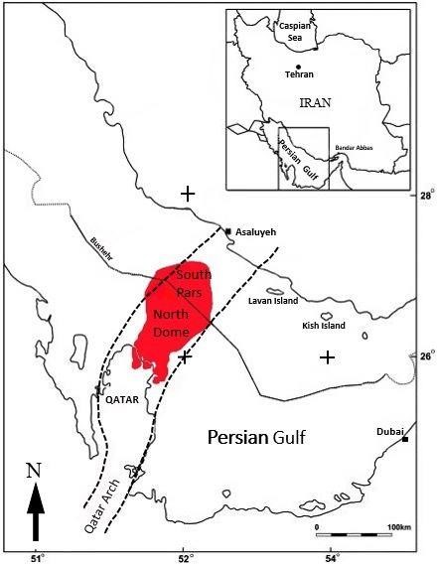

شکل 1- موقعیت جغرافیایی میدان پارس جنوبی در ایران- گنبد شمالی قطر [5]

**4. روش کار:**

با توجه به موضوع تحقیق و با در نظر گرفتن داده­های در اختیار قرار گرفته از منابع وزارت نفت نیل به اهداف موضوع تحقیق، مراحل مطالعاتی زیر به ترتیب طی شدند:

1. گردآوری داده­های خام و اطلاعات جانبی چاه حفاری شده در مخازن کنگان و دالان میدان گازی پارس جنوبی و جمع آوری و مطالعه دقیق منابع اطلاعاتی درباره مراحل مختلف ارزیابی پتروفیزیکی و میدان مورد نظر.
2. انتخاب روش­های محاسباتی دستی و نرم افزاری مناسب جهت محاسبه پارامترهای مختلف پتروفیزیکی به روش احتمالی (ژئولاگ) و مقایسه نتایج هر دو روش.
3. فراگیری روش کار با نرم افزار ژئولاگ.
4. بررسی داده­های چاه برای ارزیابی.
5. تبدیل داده­های خام رقومی حاصل از چاه­نگاری به فرمت مناسب نرم افزار.
6. اعمال تصحیحات مختلف روی داده­های رقومی شده و بارگذاری آن­ها در نرم افزار.
7. انجام محاسبات پتروفیزیکی به­روی داده­های تصحیح شده و کسب پارامترهای مختلف پتروفیزیکی تخمین زده شده توسط روش دستی و نرم افزار ژئولاگ.
8. رسم ستون چینه­شناسی براساس اطلاعات گرفته شده از نمودارهای چاه­پیمایی.
9. فرمول نوبسی در نرم افزار ژئولاگ برای ارائه راهکارهای مناسب جهت برطرف­سازی محدودیت­های روش تشدید مغناطیس هسته­ای.
10. در نهایت رسم نمودارهای مربوط به مقایسه تخلخل حاصل از مغزه­ها و تخلخل تصحیح شده.

**5. محدودیت­های روش تشدید مغناطیس هسته­ای:**

اندازه­گیری نمودار NMR برمبنای زمان آسایش $T_{2}$ است که خود دارای محدودیت­های خاصی می­باشد. ابزار CMR می­تواند میزان $T_{2}$ در اندازه 0.3 میلی ثانیه را نیز ثبت نماید. سنگ­های مخزن که مقدار $T_{2}$ آن­ها کم­تر از 0.3 میلی ثانیه باشد، میزان تخلخل به­دست آمده کم­تر از مقدار تخلخل واقعی است. اینگونه موارد در سازندهای شیلی با غلظت کانی رسی بالا، مخازن نفت سنگین و سازندهایی که غلظت مغناطیسی بالایی دارند، اتفاق می­افتد. کاهش میزان شاخص هیدروژن (پایین­تر از یک) به دلیل بالا بودن میزان شوری گل نفوذی به دیواره چاه باعث کاهش تخلخل کل از نمودارها می­شود. در سنگ مخزن دارای فضاهای خالی بزرگ یا حفره­ای که توسط گاز یا نفت سبک پر شده­اند، هسته­های اتم­های هیدروژن به طور کامل قطبی نمی­شوند و در نتیجه نمودارگیری با سرعت واقعی انجام نخواهد شد. در این موارد نمودارگیری به صورت ایستگاهی انجام می­گیرد و نمودار عمقی پیوسته تخمین زده می­شود [6].

**1.5.راهکارهای مؤثر در برطرف­سازی محدودیت­های NMR:**

**1.1.5. استفاده از روش صوتی مغناطیسی- هسته­ای (Sonic Magnetic Resonance) SMR**

زمان صوتی و داده­های ورود به سیستم NMR می­توانند برای محاسبه تخلخل ترکیب شوند، این روش از روش Hamada (روش تراکم مغناطیسی- هسته­ای) پیروی می­کند، اما در نهایت، ثبت چگالی با ثبت زمان صوتی جایگزین می­شود و رابطه به­دست آمده به­صورت زیر می­باشد:

(1) = 0.44× PHIS + 0.56× CMRP $∅_{SMR}$

در این فرمول $∅_{SMR}$ تخلخل سازند، PHIS تخلخل محاسبه شده از روش صوتی، CMRP تخلخل محاسبه شده از روش NMR می­باشد. PHIS را می­توان با معادله وایلی مطابق فرمول زیر به­دست آورد:

(2) PHIS= $\frac{∆t- {∆t}_{ma}}{{∆t}_{f }-{∆t}_{ma}}$

که ${∆t}_{f }$ زمان انتقال فاصله سیال منافذ و ${∆t}_{ma}$ زمان عبور امواج صوتی از سازند می­باشد. با استفاده از معادله (1) و (2) می­توان تخلخل مخزن را با دقت بیش­تری محاسبه کرد[7].

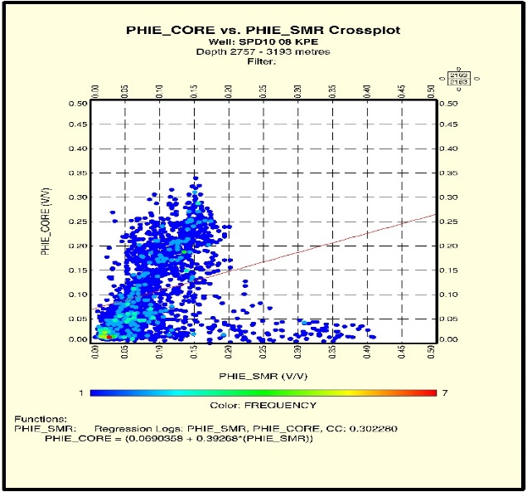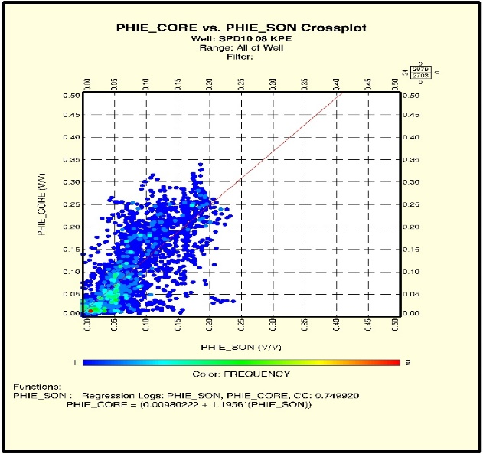

شکل 1- شکل سمت چپ مقایسه تخلخل محاسبه شده از نمودار صوتی و مغزه. شکل سمت راست مقایسه تخلخل SMR و مغزه

ضریب هم­بستگی بین تخلخل NMR و مغزه برابر با 0.41 و این ضریب بین تخلخل حاصله از نمودار صوتی و مغزه 0.74 می­باشد که ادغام تخلخل NMR و نمودار صوتی موجب افزایش ضریب هم­بستگی تخلخل تصحیح شده NMR یا همان تخلخل محاسبه شده از روشSDR گردیده است. این تغییر به دلیل افزایش سهم تخلخل صوتی و همچنین کاهش سهم تخلخل NMR می­باشد.

**2.1.5. محاسبه تخلخل از روش ترکیب تراکم نوترون، صوتی مغناطیسی- هسته­ای**

با استفاده از ترکیب تخلخل­های تراکم­ نوترون و تخلخل حاصل از نمودار صوتی و تخلخل تشدید مغناطیس هسته­ای موجب تصحیح تخلخل NMR در چاه­های گازی می­شود. معادله این روش به­صورت زیر می­باشد:

(3) + 0.36× $∅_{SON}$ + 0.25× $∅_{DN}$ = 0.39× $∅_{NMR}$ $∅_{NDS}$

در این معادله، $∅_{NDS}$ تخلخل محاسبه شده از روش ترکیب تراکم نوترون، صوتی مغناطیسی- هسته­ای، $∅_{NMR}$ تخلخل NMR ، $∅_{DN}$ تخلخل حاصل از نمودار تراکم نوترون و $∅_{SON}$ تخلخل نمودار صوتی می­باشد.

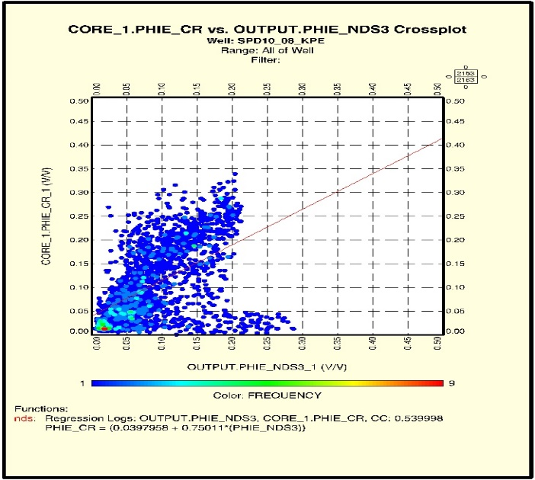

شکل 2- مقایسه تخلخل حاصل از روش ترکیب تراکم نوترون، صوتی مغناطیسی- هسته­ای و مغزه

در این روش تطابق بهتری بین تخلخل تصحیح یافته NMR و مغزه مشاهده می­گردد، همچنین ضریب هم­بستگی سیر صعودی داشته و به مقدار 0.53 رسیده است.

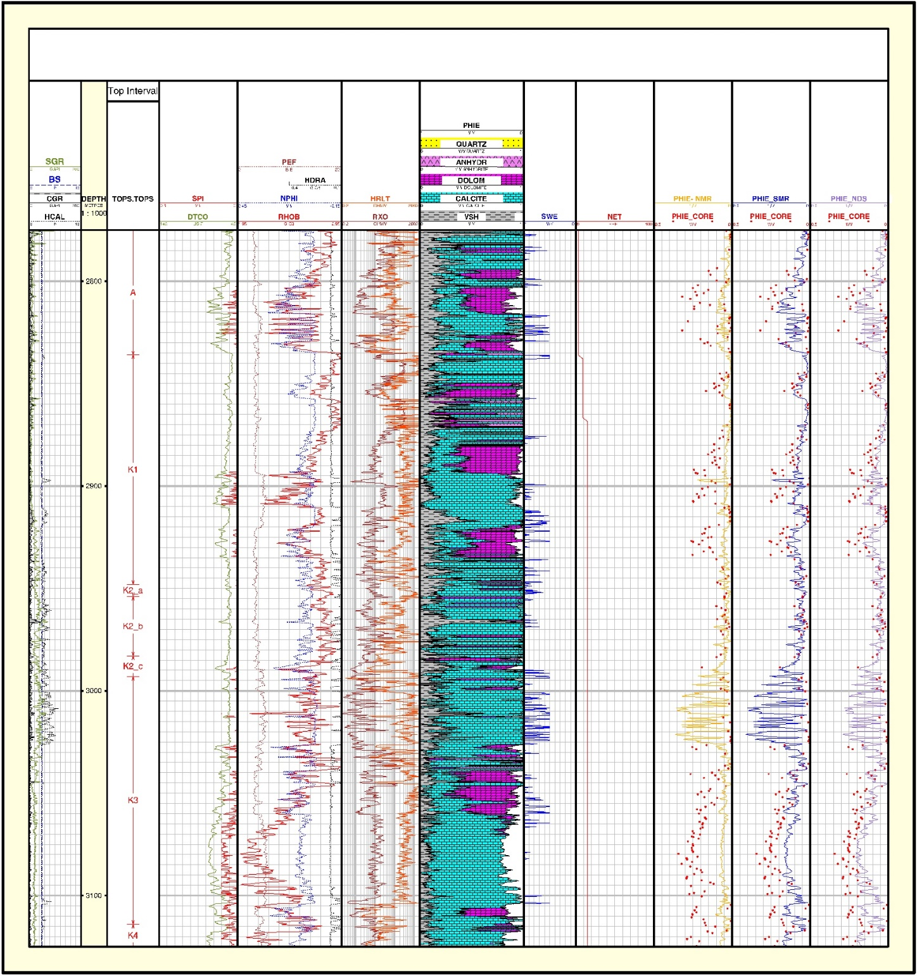

شکل 3- نمودار تخلخل­های تصحیح شده به­همراه ستون چینه­شناسی

جدول 1: تعیین ضریب هم­بستگی (R2)[1] بین تخلخل مغزه و روش تشدید مغناطیسی هسته­ای و روش­های تصحیح NMR در کل چاه

|  |  |  |  |  |  |  |  |
| --- | --- | --- | --- | --- | --- | --- | --- |
| NDS | SMR | NMR | SON | NS | DNS | Core |  |
|  |  |  |  |  |  | 1 | Core |
|  |  |  |  |  | 1 | 0.74 | DEN |
|  |  |  |  | 1 |  | 0.84 | NS |
|  |  |  | 1 |  |  | 0.83 | SON |
|  |  | 1 | 0.37 | 0.46 | 0.31 | 0.34 | NMR |
|  | 1 | 0.91 | 0.66 | 0.73 | 0.56 | 0.59 | SMR |
| 1 | 0.95 | 0.78 | 0.85 | 0.80 | 0.75 | 0.76 | NDS |

در جدول بالا منظور از Core تخلخل محاسبه شده از مغزه، NMR تخلخل تخمین زده از روش تشدید مغناطیس هسته­ای، SMR تخلخل محاسبه شده از روش صوتی مغناطیسی هسته­ای، NDS تخلخل تخمین زده شده از روش ترکیب تراکم نوترن، صوتی مغناطیسی- هسته­ای می­باشد.

زون تولیدی چاه از عمق 2825 شروع و در عمق 2870 به بعد این زون تولید افزایش می­یابد، با توجه به زون تولید و قرارگرفتن نمودار نوترون در سمت راست نمودار چگالی، متوجه حضور گاز در عمق­های 2900-2910، 3060- 3110 و 3117- 3130 متری می­شویم که تخلخل حاصل از روش NMR در این محدوده­ها بسیار کم­تر از تخلخل حاصل از مغزه تخمین زده شده است، سایر روش­ها در این محدوده تخلخلی نزدیک به تخلخل مغزه ارائه داده­اند.

در عمق 2990 تا 3030 متری که اشباع آب نزدیک به 0.5 باشد، روش صوتی مغناطیسی- هسته­ای و ترکیب تراکم نوترون، صوتی مغناطیسی- هسته­ای ، تخلخل را بیش­تر از تخلخل مغزه تخمین زده­اند زیرا این سازند کاملا چگال می­باشد و فاقد اندیس هیدروژن است که در این قسمت اندیس هیدروژن را برابر صفر قرار داده، این خطا از بین رفته و تخلخلی نزدیک به تخلخل مغزه به­دست آمده است.

جدول 2: تعیین ضریب هم­بستگی (R2) بین تخلخل مغزه و روش تشدید مغناطیسی هسته­ای و روش­های تصحیح NMR بعد از حذف قسمت دارای خطا

|  |  |  |  |  |  |  |  |
| --- | --- | --- | --- | --- | --- | --- | --- |
| NDS | SMR | NMR | SON | NS | DEN | Core |  |
|  |  |  |  |  |  | 1 | Core |
|  |  |  |  |  | 1 | 0.79 | DEN |
|  |  |  |  | 1 |  | 0.71 | NS |
|  |  |  | 1 |  |  | 0.84 | SON |
|  |  | 1 | 0.92 | 0.74 | 0.77 | 0.80 | NMR |
|  | 1 | 0.98 | 0.97 | 0.75 | 0.83 | 0.83 | SMR |
| 1 | 0.98 | 0.95 | 0.95 | 0.73 | 0.92 | 0.85 | NDS |

در این مطالعه هدف ما بررسی سازندهای گازدار می­باشد، به­همین دلیل داده­های عمق­هایی که وجود گاز در آن­ها اثبات شده، در واقع نگار نوترون در این مناطق در سمت راست نگار چگالی قرار گرفته و همچنین توسط نرم افزار ژئولاگ خاصیت مخزنی بودن این قسمت­ها تأیید شده، را جدا می­کنیم تا بتوانیم به روش تصحیح مناسب­تری برای قسمت­های گازدار سازند دست یابیم.

جدول 3: تعیین ضریب هم­بستگی (R2) بین تخلخل مغزه و روش تشدید مغناطیسی هسته­ای و روش­های تصحیح NMR در بخش­های گازدار چاه مورد مطالعه

|  |  |  |  |  |  |  |  |
| --- | --- | --- | --- | --- | --- | --- | --- |
| NDS | SMR | NMR | SON | NS | DEN | Core |  |
|  |  |  |  |  |  | 1 | Core |
|  |  |  |  |  | 1 | 0.88 | DEN |
|  |  |  |  | 1 |  | 0.93 | NS |
|  |  |  | 1 |  |  | 0.91 | SON |
|  |  | 1 | 0.95 | 0.96 | 0.92 | 0.90 | NMR |
|  | 1 | 0.91 | 0.98 | 0.98 | 0.95 | 0.92 | SMR |
| 1 | 0.99 | 0.95 | 0.98 | 0.98 | 0.97 | 0.92 | NDS |

روش صوتی مغناطیسی هسته­ای و ترکیب تراکم نوترون، صوتی مغناطیسی- هسته­ای در این چاه هم­بستگی بیشتری با تخلخل حاصله از مغزه دارد.

**6. نتیجه­گیری**

در این تحقیق مطالعاتی در جهت تصحیح محدودیت­های روش NMR برروی چاه SPD صورت گرفت، با حذف داده­های تخلخل محاسبه شده عمق 2990 تا 3030 متری که به دلیل خطای دستگاه نمودارگیری NMR تفاوت زیادی با تخلخل مغزه داشت، همبستگی بهتری بین روش­های تصحیح NMR و مغزه به­دست آمد و در ادامه با جداسازی بخش­های گازدار چاه مورد مطالعه، روش­های تصحیح معرفی شده موجب بهبود تخلخل محاسبه شده از روش تشدید مغناطیس هسته­ای گردید

* در مخازن حاوی گاز، تخلخل بیش از اندازه واقعی تخمین زده شده و یا کمتر از مقدار واقعی نشان داده می­شود. تخلخل حاصله از نمودار NMR به­دلیل تأثیر شاخص هیدروژن کمتر از مقدار واقعی تخمین زده می­شود، تخلخل را می­توان به­طور دقیق­تر با روش­های روش صوتی مغناطیسی- هسته­ای و ترکیب تراکم نوترون، صوتی مغناطیسی- هسته­ای تخمین زد.
* میزان همبستگی بالایی بین تخلخل محاسبه شده و تخلخل اندازه­گیری شده از مغزه مربوط به روش صوتی مغناطیسی هسته­ای و ترکیب تراکم نوترون، صوتی مغناطیسی- هسته­ای است که ضریب هم­بستگی در این روش 0.92 می­باشد.

**Estimation Of Porosity Of One Of The South Pars Reservoirs Using Nuclear Magnetic Neutron Density And Sonic Magnetic Resonance Method (SMR)**

**Nasim Sadat Molaei**

M.Sc., Mining, Oil and Metallurgy, Yazd University, Yazd, Iran

Abstract

Estimation of porosity in gas reservoirs is complicated by indirect methods such as the use of conventional and new well logs. In other words, the porosity in these reservoirs is estimated to be lower than the actual limit. The nuclear magnetic resonance method, which typically gives acceptable estimates of porosity in oil tanks, is faulty in gas tanks. Studies show that the core magnetic resonance response depends on both the pore effect (pore size, pore size distribution) and the properties of the pore filler fluid. By providing solutions such as the nuclear magnetic neutron density method and the nuclear magnetic acoustics (SMR) method, which is performed on NMR data and applied with the help of other conventional diagrams, to investigate the reduction of porosity estimation error on data. A well in one of the reservoirs of South Pars. First, the correction methods in the whole well are examined and then, by separating the gas-containing depths, the corrected porosity is compared with the measured porosity on the cores. The results show that the combination of neutron density method, magnetic-nuclear acoustics introduced in this study for the first time, and nuclear magnetic acoustic method are highly correlated with core porosity.

Key word

Nuclear magnetic resonance method, South Pars field, Petrophysical evaluation, Gas reservoirs

**منابع**

[1] M.N. Miller, Z. Gillen, Spin Echo Magnetic Resonance Logging, Porosity and Free Fluid Index Determination (1990) SPE20561.

[2] D. Servers, A Nuclear Magnetic Method for Determining Permeability of Sandstone, Trans SPELA Annual Logging Symposium (1967).

[3] J.R. Heaerst, P.H. Nelson, Well Logging For Physical Properties(2000).

[4] G.R Coates, I. Xiao, NMR Logging Principles and Applications, Hallibrton Energy Services Publication (1999).

[5] آقانباتی، سید علی، زمین­شناسی ایران، انتشارات سازمان زمین­شناسی و اکتشافات معدنی کشور، 1386، 709 صفحه.

[6] میرجردوی، نوید، نمودارگیری از چاه، انتشارات آزاده، 1395.

[7] X.Rui , Z. Ling-Ling, Comparison and Limitation Analysis of Approaches for Porosity Evaluation from NMR and Three Porosity Logs in Low permeability Gas Sands with Bad Borehole, Society of Petroleum Engineers (2011).

1. Regression Square